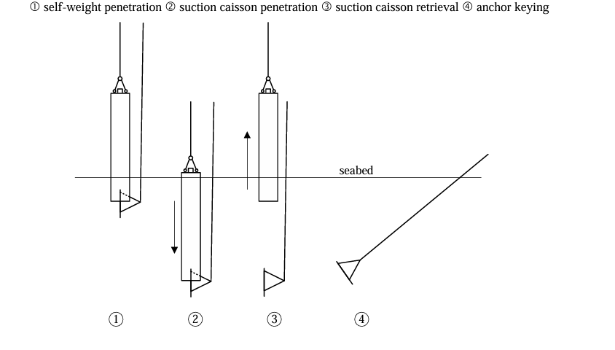

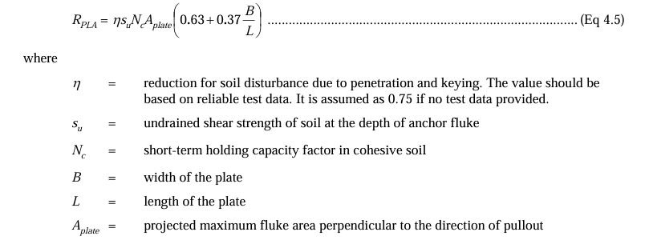
η 由于贯入和keying引起的土壤扰动的折减。该值应基于可靠的测试数据。如果没有提供测试数据，则假设为0.75。
s_{u} 土的不排水抗剪强度（undrained shear strength），单位：kPa，指黏性土在不排水条件下的抗剪强度。DNV建议取锚板影响区域（土体破裂面包络范围约为1.5倍板宽）内平均强度作为计算强度
N_{c} 承载能力系数，取决于：1.嵌入比z/B(z是锚固嵌入深度) 2.上覆土压力，γ_{z}’ γ是土壤单位重量 3.土壤非均匀性因子(kB/s_{u}，k是无侧向剪切强度随深度增加的速率)
B 板宽
L 板长
A_{plate} 垂直于拉拔方向的最大投影面积

Nc 取值参考：

均质土
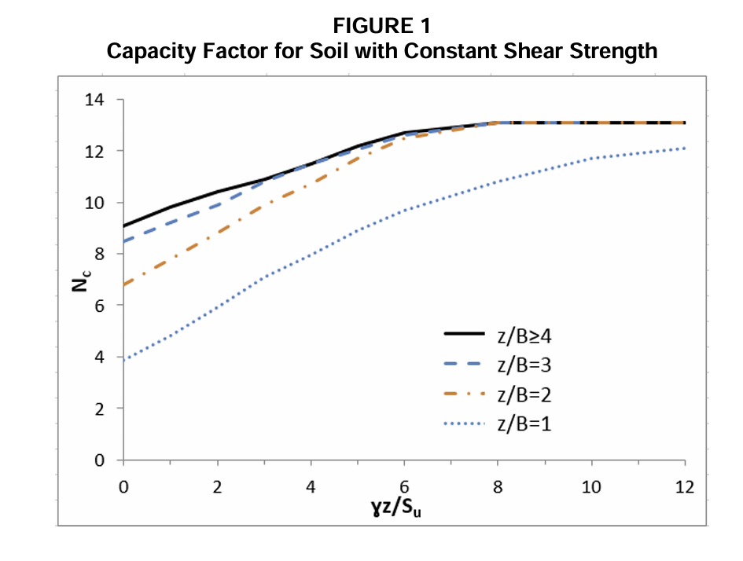

非均匀土：（线性增大）
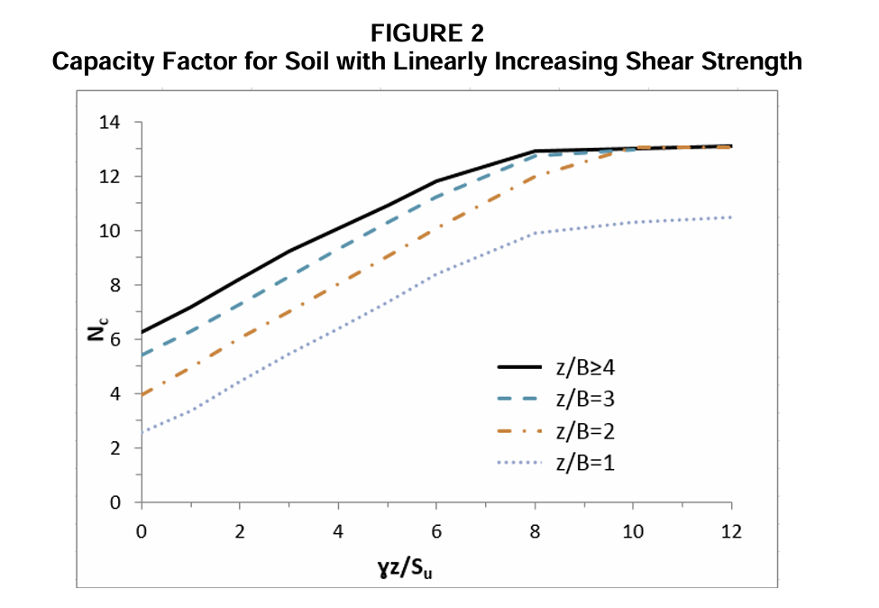

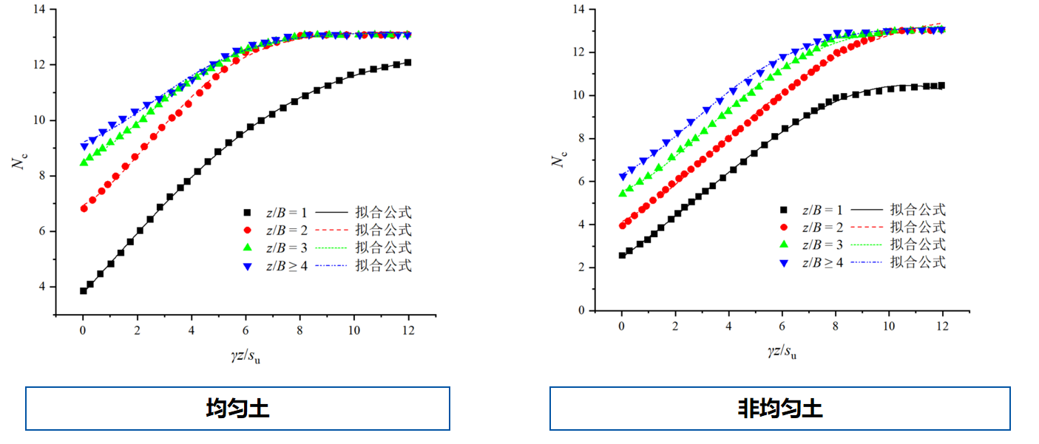

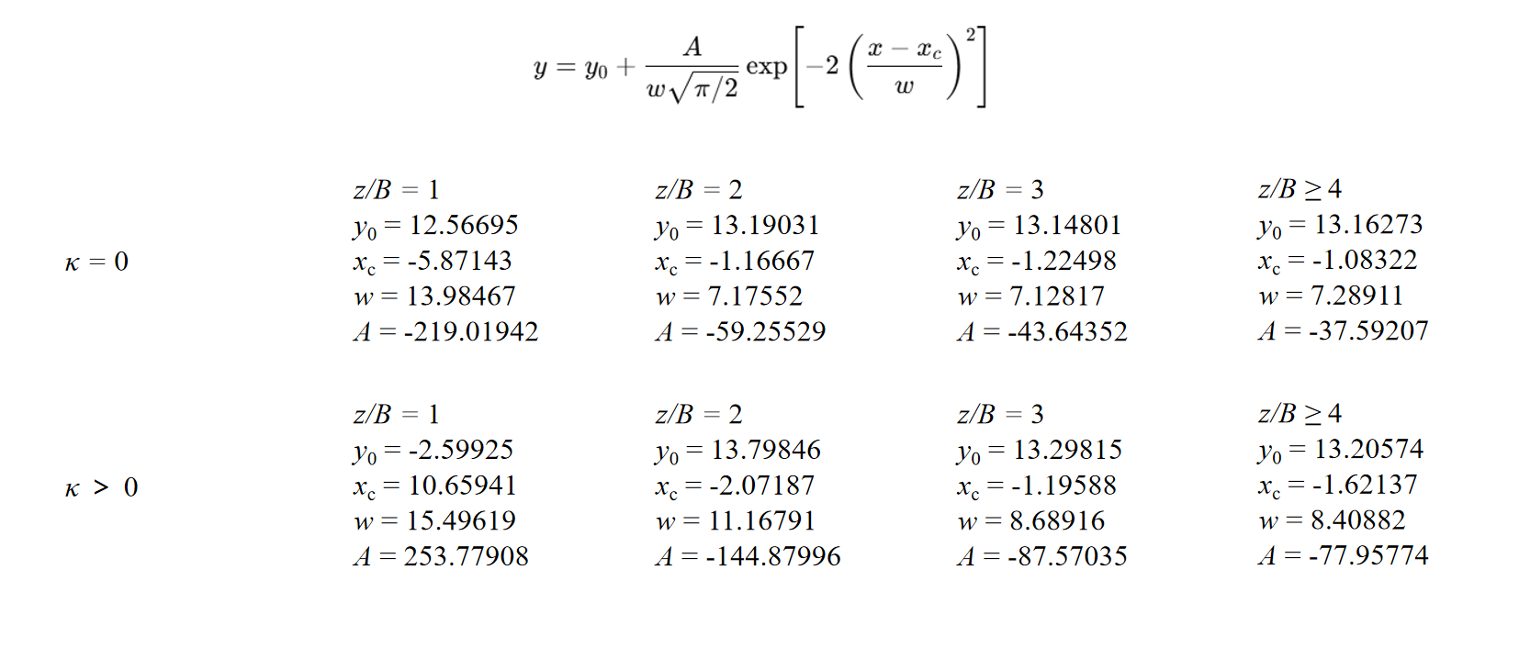

2.
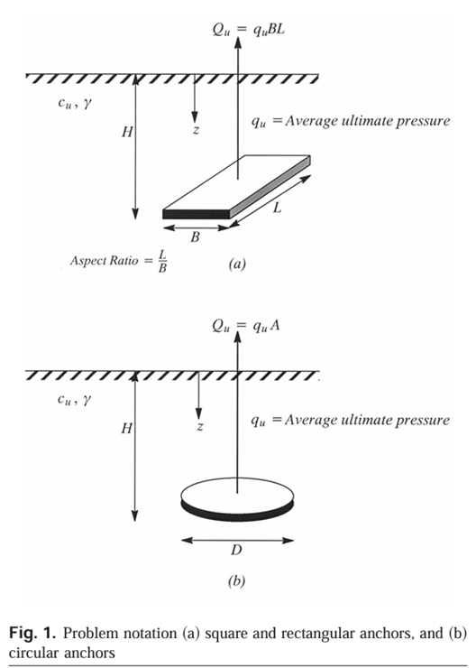
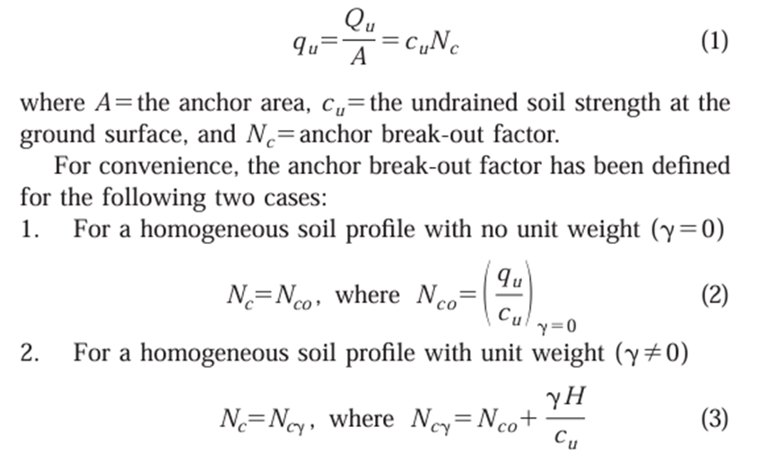

方形
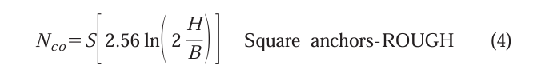
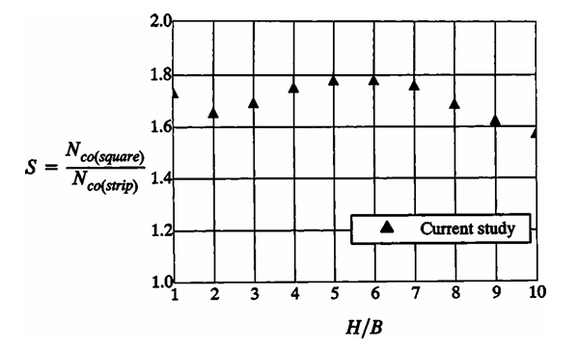

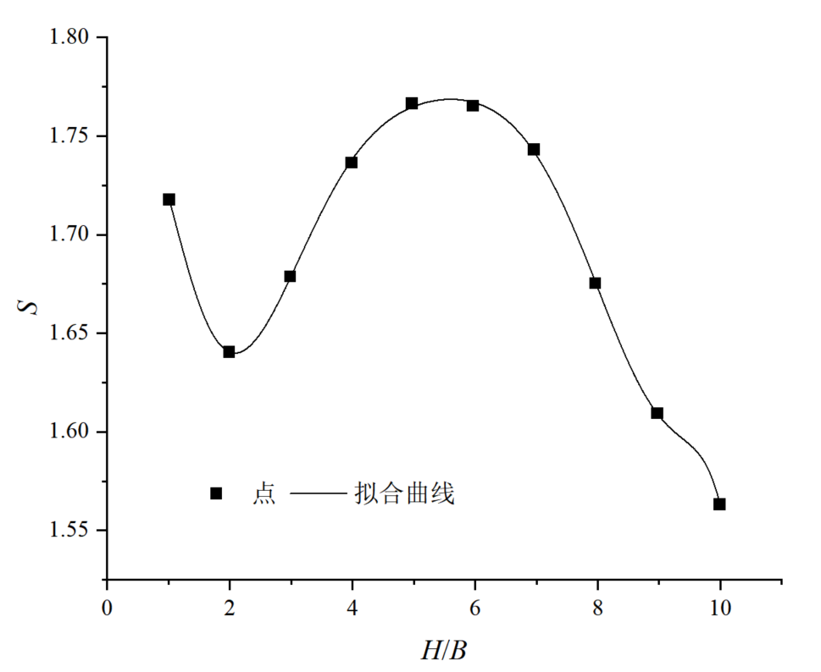

S = -4.59716×10⁻⁶ x⁸ +0.00020x⁷ - 0.00356x⁶ + 0.03438x⁵ -0.19108x⁴ + 0.60651x³ -1.00177x² + 0.68234x + 1.59197
圆形
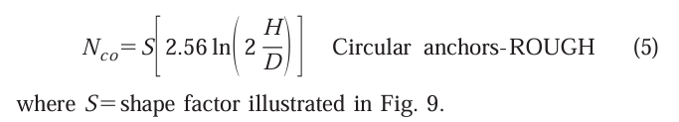
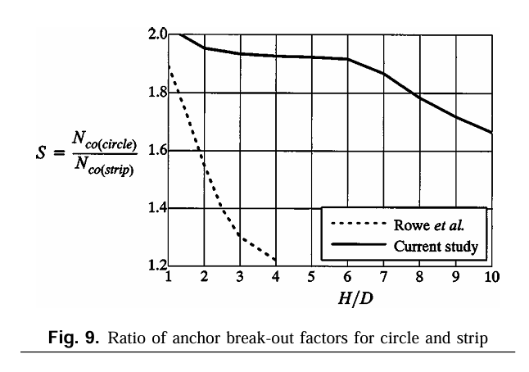

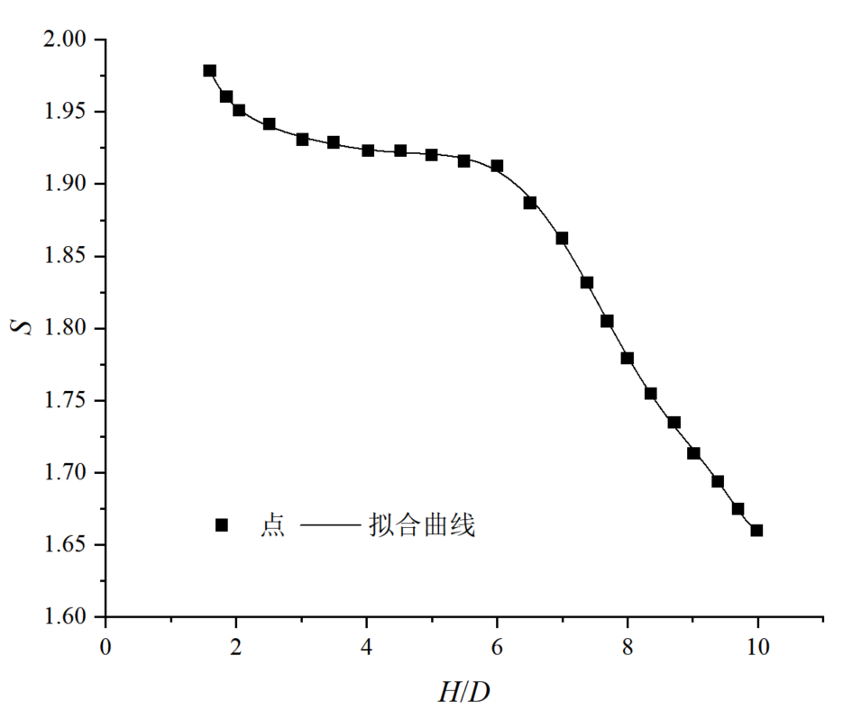
S = 2.13325×10⁻⁷ x¹⁰ -1.14903×10⁻⁵x⁹ + 0.00027x⁸ -0.00363x⁷ + 0.03122x⁶ -0.17989x⁵ + 0.70743x⁴ -1.88547x³ + 3.27851x² -3.39259x + 3.54920

